 | Rallye Maths CE1


Manche 1

Pour chaque exercice, vous gagnez 5 points si la réponse est juste et 5 points en plus si elle est bien expliquée ! Si la réponse n’est pas juste, l’exercice ne rapporte aucun point. Mais il faudra choisir 3 exercices !

Exercice 1 :
À chaque anniversaire, depuis qu'il est né, le frère de Thomas souffle ses bougies. Hier, il a eu 8 ans.  Combien a –t-il soufflé de bougies depuis qu'il est né ? | 

Exercice 2 :
Les enfants fabriquent une tour avec des cubes. Ils ont quatre couleurs à leur disposition. Les tours font 4 cubes de hauteur. Il faut toujours les quatre couleurs.
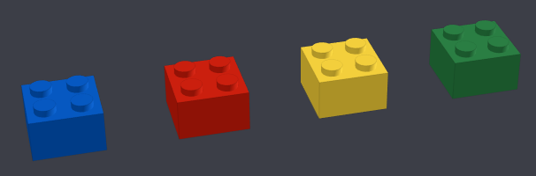
Représente toutes les tours différentes que tu peux construire.

Exercice 3 :
Regarde cette construction de cubes :
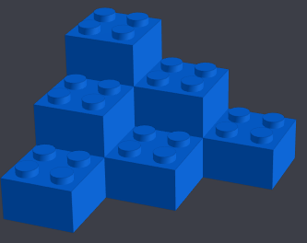
Les cubes sont tous posés sur une table, il n’y a pas de trous cachés.
Combien y at-il de picots  dans toute la construction ?
(Même ceux qui sont cachés)

Exercice 4 :

Les enfants font pousser du bambou dans le jardin de l’école. Le bambou pousse vite grâce à la pluie.  Au départ, le bambou faisait 1 cm.  À la fin de la première semaine, il a poussé et fait le double de sa taille du début de semaine. Puis chaque semaine, il pousse et double de taille. | 
Au bout de combien de semaines, fera-t-il plus de 30 cm ?

